第六課 小鬥魚找朋友 (童詩)

小鬥魚，我問你，
是不是在生氣？
你張著大眼睛，
眨也不眨在瞪誰？

小鬥魚，不說話，
只送我好多泡泡。
好像在說，
我不是在生氣。
我沒有在瞪你。
我正在找朋友。

小鬥魚，不要急，
我做你的好朋友，
天天來陪你。

十二年國教課綱素養導向教學活動設計
教學主題 |  | 閱讀理解 | 教學年級 | 一年級
教學設計 |  | 鳳西國小低年級團隊  國教輔導團輔導員 | 教學者 | 勝利國小 周世雄
設計理念 |  | 本課為詩歌體（童詩），除了可以教導學生透過朗讀體會詩韻之美感外，也希望能引導學生從文本內容去了解作者的想法。  本節課程設計除了嘗試從核心素養概念導入閱讀理解提問內容，更期待學生能從前後呼應的體驗交流活動中，學習與人善處的生活態度。
素養導向  學習目標 |  | 一、核心素養教學設計：  總綱 面向 總綱核心素養 領綱核心素養 核心素養呼應說明  B 溝通互動 B1 符號運用與溝通表達 國-E-B1 理解與運用國語文在日常生活中學習體察他人的感受，並給予適當的回應，以達成溝通及互動的目標。 透過結合文本內容之體驗活動，引導學生能學習與他人進行良好的溝通互動；並藉由閱讀理解提問，希望學生能對文本內容有更敏銳的觀察與感受。  二、學習目標與學習重點雙向細目表  學習表現 學習內容 1-Ⅰ-3 能理解話語、詩歌、故事的訊息，有適切的表情跟肢體語言。 5-Ⅰ-4 了解文本中的重要訊息與觀點。  Ac-I-3基本文句的語氣與意義。 Ad-I-3故事、童詩等。 Bb-I-2人際交流的情感。 - 能以適當的語氣朗讀或肢體動作表達情感。(國-E-B1)( 1-Ⅰ-3) (Ac-I-3) ( Ad-I-3) - 能透過教師有層次的提問，學會在文本中找出適切的回答。(國-E-B1)( 5-Ⅰ-4) (Bb-I-2)
教材來源 |  | 翰林版第二冊第六課 小鬥魚找朋友(童詩)
文本分析
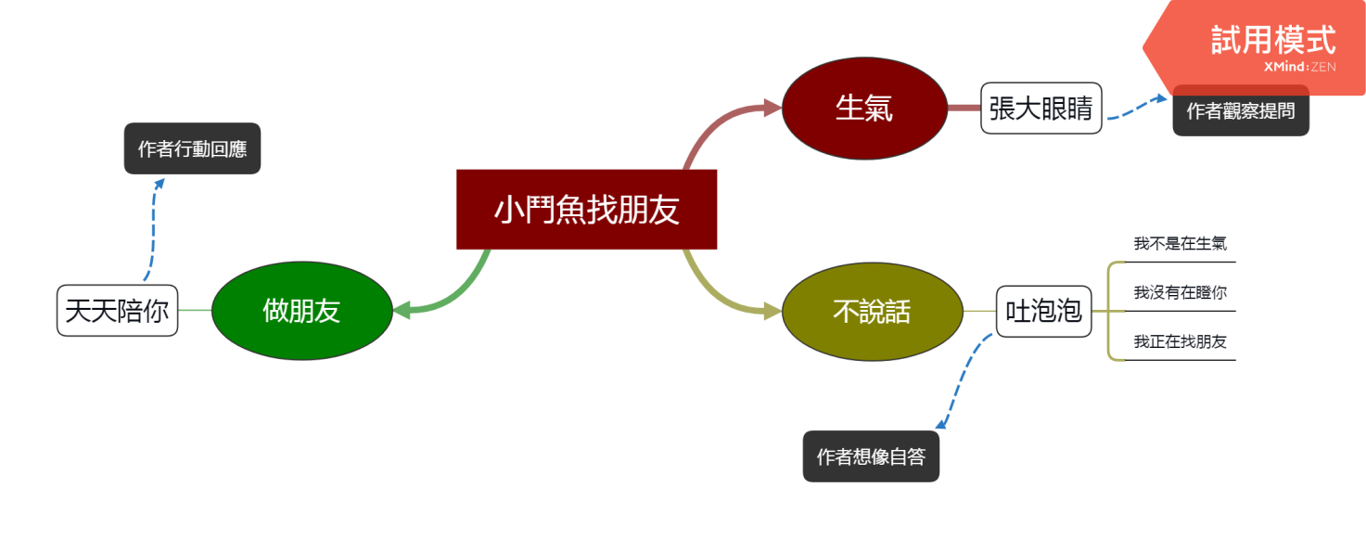
教學活動
教學目標 | 教學流程 |  |  |  | 時間 | 教學資源 | 評量
（本節為第二節）
一 | 一、引起動機  (一)靜心：我們的約定  班長帶唸我們的約定  (二)「『魚』你共友」體驗活動  1.模擬魚兒在水中悠遊，在教室中自由走動，主動  尋找兩位小朋友，將手上的便利貼(先寫上自己  的名字)貼在別人的手上，完成交友任務。  2.請學生分享體驗心得。  ※規則說明：  （1）要以教師的掌聲次數為指令行動  一聲為開始、二聲為暫停、三聲為結束。  （2）過程中不可以交談，可以運用表情或動作。  （3）完成交友行動者，先回自己的位置安靜坐下。 |  |  |  | 10 | 便利貼  （每生二張） | 實作  口頭回答
一  二 | 二、發展活動  (一)朗讀課文  1.教師先請全班學生朗讀課文。  2.教師針對語調變化做範讀，並請學生說出改變的  地方。（※本詩第二段的末三句，教師以閉嘴發  聲方式範讀）  3.教師引導學生做對話式的變化朗讀。  (二)內容深究  由教師針對文本內容進行閱讀理解提問，並引導學生以完整句回答。（提問內容如附） |  |  |  | 5  15 | 課本 | 口頭回答  課堂觀察
一 | 三、綜合活動  1.由教師發下「『友』你真好」邀請卡，由學生寫  下想要邀請成為好友的姓名，並寫出想要邀請對  方做什麼活動。  （※教師提醒學生可邀請在先前「『魚』你交友」  體驗活動時的對象）  2.進行邀請卡交換體驗活動時，教師提醒邀請的學  生要說出：「○○○，我可以做你的好朋友  嗎？」，被邀請的學生要回應：「謝謝你的邀請！」  並收下邀請卡。  3.請受邀學生上台分享邀請卡內容，並鼓勵一起與  邀請者利用時間完成活動。 |  |  |  | 10 | 邀請卡 | 實作  課堂觀察  發表
（本節活動結束）

評量的內容標準 |  | 表現標準
主題  軸 | 學習  表現 | A  優秀 | B  良好 | C  基礎 | D  不足 | E  落後
聆聽理解 | 1-Ⅰ-3 能理解話語、詩歌、故事的訊息，有適切的表情跟肢體語言。 | 能理解話語、詩歌、故事的訊息，適切回應。(表現描述同B等級) | 能理解話語、詩歌、故事的訊息，適切回應。 | 大致能理解並回應話語、詩歌、故事的訊息。 | 在協助下，大致能理解並回應話語、詩歌、故事的訊息。 | 未達D級
5.閱讀 | 5-Ⅰ-4 了解文本中的重要訊息與觀點。 | 能理解文本的重要訊息與觀點。 | 能理解文本的訊息與觀點。 | 大致能理解文本的訊息與觀點。 | 大致能理解文本的訊息與觀點。 | 未達D級
活動評分規準  以閱讀-文本理解 |  | 能透過教師有層次的提問，學會在文本中找出四層次的回答。 | 能透過教師有層次的提問，學會在文本中找出四層次的簡單回答。 | 能透過教師有層次的提問，學會在文本中找出第一至二層次的回答。 | 能在協助下，透過教師有層次的提問，學會在文本中找出第一至二層次的回答。 | 未達D級
[1] 發言者：除發話者外，亦包含不同形式之視聽媒體，所傳達的內容應適合該年級學生程度。
[2] 聽正確、聽完整。
[3] 在該語境下語意完整即可，非指句構上的完整度。

閱讀理解提問設計

- 從課文名稱中，可以知道小鬥魚想要做什麼？
答：找朋友
- 這首詩共分成幾段？你怎麼知道的？
答：三段，以空一行來表示分段
- 為什麼「我」覺得小鬥魚在生氣？
答：張著大眼睛好像在瞪人
- 魚的眼睛為什麼會一直張開著？
答：沒有眼皮(瞼)
- 我們在什麼狀況下，會眨也不眨的張大眼睛？
答：生氣、驚訝、專注等
- 你能從別人張大眼睛中，知道他在表示什麼嗎？
(可請學生上台演示，並配搭表情圖卡展示)
- 小鬥魚送給「我」什麼東西？
答：送我好多泡泡
- 小鬥魚吐出的泡泡好像在跟「我」說什麼？
答：我不是在生氣
我沒有在瞪你
我正在找朋友
- 「我」想用什麼方法和小鬥魚交朋友？
答：天天來陪你(小鬥魚)
- 你覺得小鬥魚是真的正在找朋友嗎？為什麼？
(本題屬於提問中的詮釋整合層次，針對一年級學生可能較難表述，所以老師需要適時提示引導「好像在說」的關鍵語句。)
- 這首詩中出現了好多的「我」跟「你」，你能說出這些「我」跟「你」分別在指誰嗎？
答：第二段中的「『我』不是在生氣」、「『我』沒有在瞪『你』」、「『我』正在找朋友」三句中的「我」是指小鬥魚，「你」是指作者。其餘詩中提到的「我」都是指作者，「你」都是指小鬥魚。

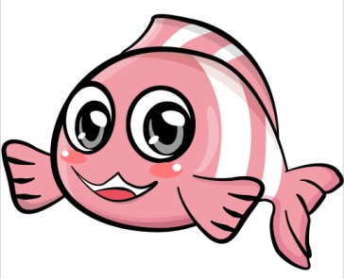
友你真好！
好友邀請卡
我是：_____________
_______________我可以做你的好朋友嗎？
下課時，我們可以一起___________________。

友你真好！
好友邀請卡
我是：_____________
_______________我可以做你的好朋友嗎？
下課時，我們可以一起___________________。

一年四班座位表
黑板

16  劉若淳 | 9  蘇子睿 |  |  | 19  莊詠涵 | 12  林允皓 |  |  | 22  施伃姸 | 4  郭睿澤
13  陳廷愷 | 20  李沐玹 |  |  | 2  薛裕庭 | 21  顏璿洹 |  |  | 11  蔡亦翔 | 18  林上晴
14  陳采筠 | 1  許耀恩 |  |  | 26  利倢頤 | 10  蔣瑋恩 |  |  | 23  江紫晴 | 7  梁芷滐
8  鄭元勛 | 24  黃允柔 |  |  | 6  陳楷文 | 15  張心慈 |  |  | 3  邱紘治 | 17  黃妍甄
 |  |  |  |  |  |  |  | 25  王語彤 | 5  吳建鋐

